## Sequenzdiagramm:

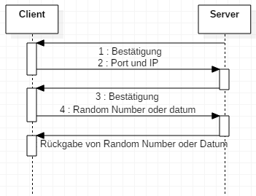

## Zustandsdiagramm:

Server:

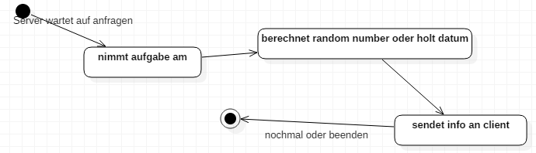

Client:

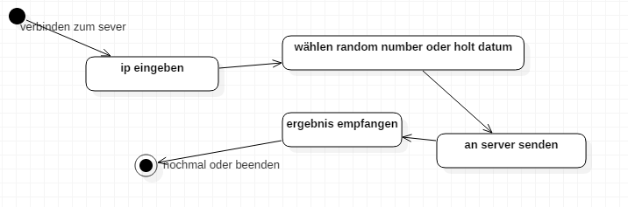

## Test der Funktionsweiße (Screenshots):

Server.java ausführen:

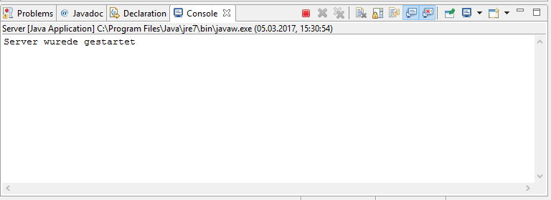

Client.java ausführen:

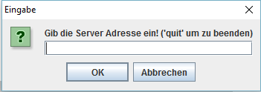

Die IP des Servers eingeben:

Default: 127.0.0.1

Option eingeben:

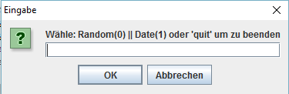

Random:



Datum:



Verlassen oder neuer Download:

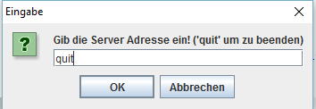

Client wird beendet:

